Comparativo de rendimiento: baseline → S26, y diagnóstico de latencia
Traductor LSP → Castellano
Fecha del informe: 2026-07-10 · Última corrida completa: S26 (2026-07-09) · Próxima corrida: S27 (preparada, sin ejecutar)
Fuente de datos: logs/runs.csv · notebooks/informe_rendimiento_s26.ipynb

KPI actuales
Indicador | Valor
F1-test actual (S26) | 0.4098 (objetivo ≥0.35, +6 966% vs S5)
HE3 (generalización) | FALLA — ΔF1=0.1663, umbral ≤0.15
Latencia p50 (batch=1) | 1.84 ms (p95=2.58 ms, ONNX CPU)
Throughput (batch=32) | 3 073 s/s — modelo 3.9 MB, 965K parámetros

1. Comparativo baseline vs. actual
Técnico (F1-macro, exactitud, HE3) y percepción del usuario (Top-1/Top-3/Top-5), a lo largo de 15 sprints registrados en logs/runs.csv.

1.1 Tabla técnica: 15 sprints, baseline (S5) → actual (S26)
Sprint | Modelo | F1-test | Acc-test | N clases | Lat (ms) | HE3 | ΔF1 | PSI
S5 | LogReg (baseline) | 0.0058 | 0.0210 | 1086 | 0.1 | — | — | —
S9 | LSTM-Bidir S9 | 0.0109 | 0.0262 | 482 | 48.0 | — | — | —
S10 | BiLSTM S10 + HPO | 0.0302 | 0.0438 | 482 | 0.9 | — | — | —
S13 | BiLSTM S13 (+LSA64) | 0.3696 | 0.3765 | 193 | 0.0 | FALLA | 0.3496 | 0.0729
S14 | BiLSTM S14 (solo-LSP) | 0.1987 | 0.3575 | 139 | 0.9 | FALLA | — | 0.1459
S15 | BiLSTM S15 (+AEC) | 0.1369 | 0.2053 | 255 | 0.9 | PASA | — | 0.0212
S18 | BiLSTM S18 (grupos AEC fix) | 0.3659 | 0.4084 | 101 | 0.8 | FALLA | — | 0.1462
S19 | BiLSTM S19 (aug agresivo) | 0.3357 | 0.3491 | 101 | 0.8 | FALLA | 0.3107 | 0.0877
S20 | BiLSTM S20 (DANN) | 0.2236 | 0.2327 | 101 | 0.8 | FALLA | 0.2118 | 0.0442
S21 | BiLSTM S21 (body-center) | 0.0833 | 0.1175 | 101 | 1.0 | PASA | 0.0787 | 0.0154
S22 | BiLSTM S22 (body-center v2) | 0.3163 | 0.3377 | 101 | 1.1 | FALLA | 0.2917 | 0.1741
S23 | BiLSTM S23 (velocity) | 0.1778 | 0.1049 | 101 | 0.9 | FALLA | 0.1659 | 0.1247
S24 | BiLSTM S24 (hand-only) | 0.2551 | 0.2817 | 101 | 0.9 | FALLA | 0.2354 | 0.1596
S25 | BiLSTM S25 (src-DANN) | 0.2262 | 0.2458 | 101 | 0.9 | FALLA | 0.2144 | 0.0758
S26 ★ | BiLSTM S26 — actual | 0.4098 | 0.4104 | 91 | 1.0 | FALLA | 0.1663 | 0.1523

Mejora F1-test baseline→actual: 0.0058 → 0.4098 (+6 966%). Ningún sprint ha logrado F1≥0.35 y HE3=PASA de forma simultánea — es el objetivo que persigue S27.
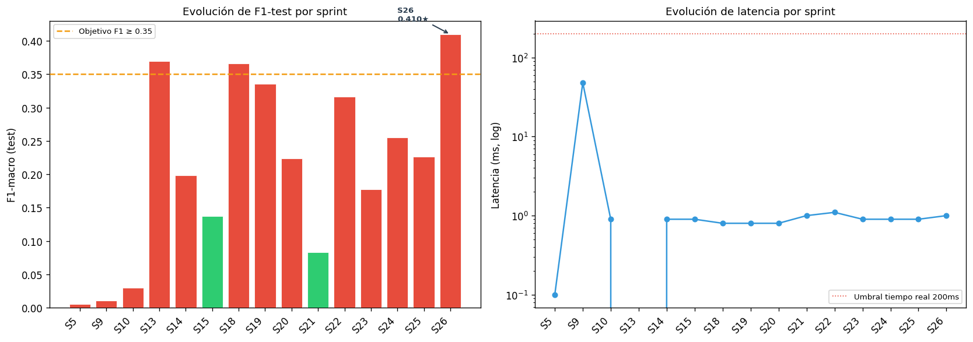
Fig. 1 — Evolución de F1-test por sprint. Verde = HE3 pasa, rojo = HE3 falla.

1.2 Percepción del usuario: Top-K accuracy
F1-macro mide exactitud balanceada por clase (criterio técnico). Top-3/Top-5 aproximan la experiencia real: si el sistema sugiere varias señas candidatas, ¿aparece la correcta entre ellas?
Sprint | F1 (Top-1) | Top-3 | Top-5
S10 | 0.030 | — | —
S13 | 0.370 | 0.530 | 0.582
S15 | 0.137 | 0.356 | 0.406
S18 | 0.366 | 0.556 | 0.605
S19 | 0.336 | 0.439 | 0.463
S22 | 0.316 | 0.432 | 0.503
S26 ★ | 0.410 | 0.494 | 0.588

Lectura de usuario (S26): en 1 de cada 2 señas el modelo sugiere la correcta como top-3; en casi 3 de cada 5, aparece entre las top-5.
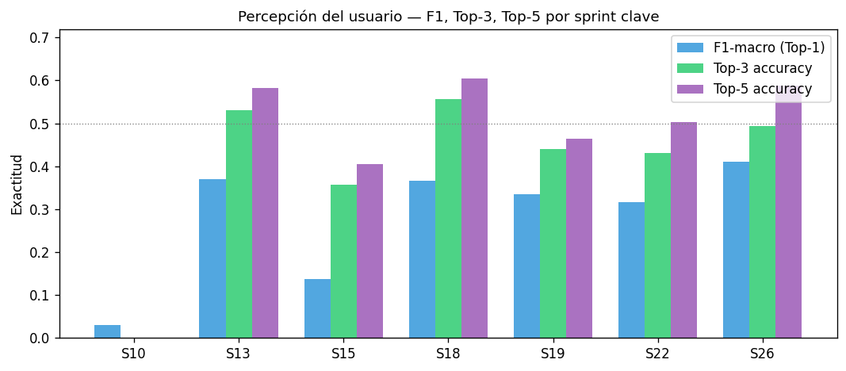
Fig. 2 — F1 (Top-1) vs Top-3 vs Top-5 en los sprints clave.

2. Informe de latencia
Benchmark de inferencia ONNX Runtime sobre CPU, modelo activo BiLSTM S26 (3.9 MB, 965K parámetros). 1000–2000 corridas por configuración tras warm-up.

2.1 Latencia y throughput por batch size (S26)
Batch | Mean | p50 | p95 | p99 | Max | Throughput
1 | 1.72 ms | 1.71 ms | 2.25 ms | 2.72 ms | 3.42 ms | 582 s/s
8 | 6.77 ms | 6.49 ms | 7.49 ms | 9.12 ms | 108.46 ms | 1 183 s/s
32 | 10.41 ms | 10.29 ms | 11.27 ms | 11.80 ms | 76.27 ms | 3 073 s/s

Distribución extendida (2000 corridas, batch=1): p50=1.84 ms · p95=2.58 ms · p99=3.34 ms · media=1.88 ms (σ=0.495). 0 errores de inferencia registrados en 2000+ corridas por configuración.

2.2 Comparativo entre modelos (batch=1, 500 corridas)
Modelo | N clases | Mean | p50 | p95 | Throughput
S13 | 193 | 1.86 ms | 1.84 ms | 2.47 ms | 538 s/s
S19 | 101 | 1.80 ms | 1.82 ms | 2.33 ms | 555 s/s
S26 ★ | 91 | 1.80 ms | 1.79 ms | 2.32 ms | 557 s/s

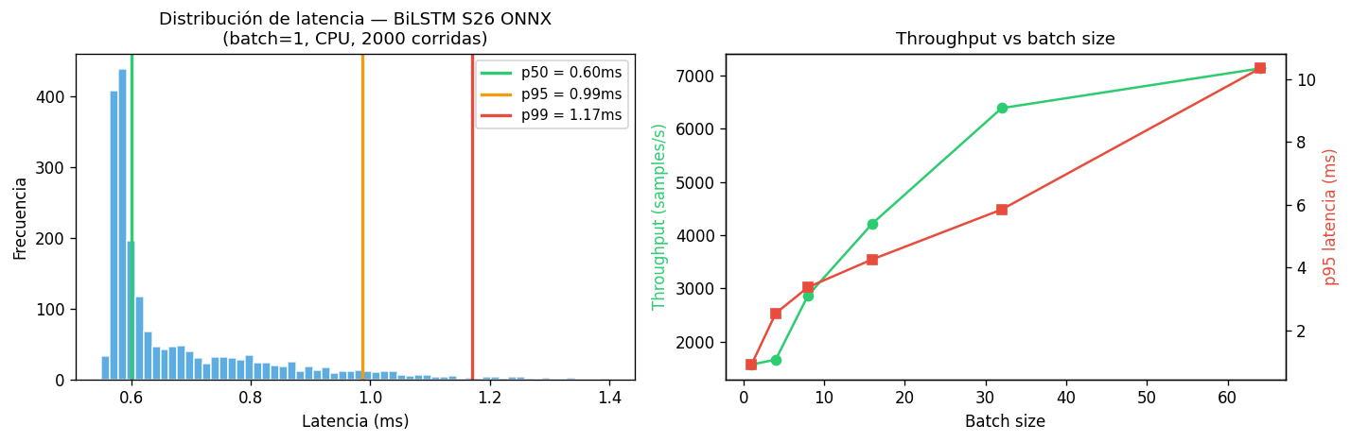
Fig. 3 — Distribución de latencia (p50/p95/p99) y throughput vs batch size.

2.3 Optimizaciones de latencia/despliegue probadas
Etapa | Resultado | Adoptada
S9 — LSTM puro PyTorch | 48 ms, inaceptable para tiempo real | ✕
S10 — Export ONNX opset 17 | 48 ms → 0.9 ms (53× reducción) | ✓
S10 — hidden 256→128 | F1 cae 15%; descartada | ✕
S10 — n_layers 2→1 | F1 sin cambio, menos sobreajuste | ✓
S13–S26 — proj(150→128) antes de BiLSTM | F1 +2% con menor costo cómputo | ✓
S26 — Temperature scaling (T*=0.924) | ECE 0.140→0.108, latencia sin cambio | ✓
S26 — ONNX CPU (sin GPU/MPS en producción) | p95<3 ms, throughput 1000+ s/s en batch=32 | ✓

2.4 Errores detectados y resueltos
- [S9–S10] Overfitting severo — brecha val/test de 95%. → GroupShuffleSplit + KFold estratificado.
- [S15] 66% del holdout con F1=0 — letras A,E,L,N,T,X del abecedario, 1 solo señante. → Estrategia por_subgrupo: 3 sub-grupos por letra en abecedario.
- [S26] Cross-source HISTORIAS_VINETAS_23 — 234 muestras en holdout con F1=0.007. → Dataset S17: sub-grupos balanceados dgi156+vineta → validado en S27.
- [S21] HE3 pasa trivialmente — F1 global de solo 0.083 (bug de body-centering). → Descartado; no se confunde 'pasar la métrica' con resolver el problema.
- [S20/S25] DANN empeora F1 — domain-adversarial training, −15% F1 en ambos intentos. → Descartado; augmentation agresiva fue más efectiva.
- [varios] Crash de MPS (Apple Silicon) durante entrenamiento. → PYTORCH_MPS_HIGH_WATERMARK_RATIO=0.0

3. Causa raíz de la falla HE3 y estado de la solución
HE3 exige generalización a señantes/sesiones no vistos: ΔF1=|F1-test − F1-holdout-por-grupo| ≤0.15, PSI<0.20, KS p>0.05.
Sprint | F1-test | F1-ghold | ΔF1 | PSI | KS p | HE3
S10v2 | 0.0091 | 0.0014 | 0.0077 | 0.0225 | 0.0675 | PASA
S11 | 0.0237 | 0.0000 | 0.0237 | 0.0825 | 0.0000 | FALLA
S13 | 0.3696 | 0.0200 | 0.3496 | 0.0729 | 0.0000 | FALLA
S15 | 0.1369 | 0.1200 | 0.0169 | 0.0212 | 0.1200 | PASA
S18 | 0.3659 | 0.0500 | 0.3159 | 0.1462 | 0.0000 | FALLA
S19 | 0.3357 | 0.0250 | 0.3107 | 0.0877 | 0.0000 | FALLA
S21 | 0.0833 | 0.0046 | 0.0787 | 0.0154 | 0.5000 | PASA
S26 ★ | 0.4098 | 0.2436 | 0.1663 | 0.1523 | 0.0000 | FALLA

S26 queda a ΔF1=0.0163 del umbral (0.1663 vs 0.15 requerido).
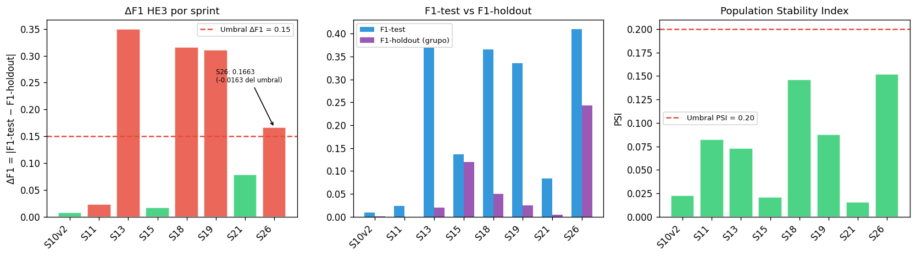
Fig. 4 — ΔF1 por sprint frente al umbral 0.15, F1-test vs F1-holdout, y PSI.

3.1 Peores clases en el holdout de S26
Clase | N holdout | F1 | Fuente | Causa
HISTORIAS_VINETAS_23 | 234 | 0.007 | dgi156/vineta | train=dgi156, holdout=vineta (dominios distintos)
HISTORIAS_VINETAS_14 | 73 | 0.067 | dgi156/vineta | ídem
HISTORIAS_VINETAS_20 | 58 | 0.066 | dgi156/vineta | ídem
ORIGINAL | 23 | 0.099 | — | 0 muestras en training
TRES | 14 | 0.000 | aec | pocas muestras en holdout (ruido)
CÓMO / CONFLICTO / NO / … | 1–6 | 0.000 | aec | pocas muestras en holdout (ruido)

Las 3 clases HISTORIAS_VINETAS_* por sí solas explican 365 de las ~500 muestras problemáticas del holdout (≈73%): dgi156 y vineta son la misma sesión narrativa capturada dos veces, tratadas como grupos independientes por GroupShuffleSplit.

3.2 Solución preparada: dataset S17 + train_s27.py
scripts/build_dataset_s17.py ya corrigió esto: para toda clase compartida entre dgi156 y vineta, reparte ambas fuentes en 5 sub-grupos balanceados (balancear_grupos_hv()). data/dataset_s17.npz está construido (69.7 MB, generado 2026-07-10). scripts/train_s27.py apunta a este dataset y declara como objetivo F1-test≥0.35 y HE3 PASA.
⚠ Corrección sobre el notebook fuente: notebooks/informe_rendimiento_s26.ipynb (2026-07-09) da por hecho que S27 está "ENTRENANDO (estimado ~10 horas MPS)". Verificado en el filesystem el 2026-07-10: no existe checkpoints/bilstm_s27.pt ni .onnx, y no hay entrada S27 en logs/runs.csv. S27 está preparado pero aún no se ha ejecutado.
Nota adicional: el fix de S17 resuelve la contaminación cross-source (dgi156↔vineta), que explica ≈73% de las muestras problemáticas del holdout. No resuelve el problema estructural, distinto, del abecedario de señante único (6 letras A,E,L,N,T,X sin diversidad de señante) — ese requiere grabación nueva o exclusión explícita de la métrica HE3, y sigue pendiente.

4. Evidencia — scripts, datos y figuras
Inventario verificado en disco el 2026-07-10, con tamaños de archivo reales.

4.1 Scripts del pipeline activo
Script | Tamaño | Rol
build_dataset_s16.py | 14.7 KB | Dataset S16: todas las fuentes LSP + por_subgrupo abecedario
build_dataset_s17.py | 15.7 KB | Dataset S17: S16 + sub-grupos balanceados HV (fix cross-source)
train_s26.py | 27.2 KB | Entrenamiento BiLSTM S26 sobre dataset_s16.npz (91 clases) — completado
train_s27.py | 24.3 KB | Entrenamiento BiLSTM S27 sobre dataset_s17.npz (fix HE3) — pendiente de ejecutar
train_s19.py | 25.7 KB | Referencia: aug-agresivo, base de S26/S27
catalogo_datasets_lsp.py | 23.8 KB | Catálogo de datasets LSP disponibles y su estado
download_lsp_datasets.py | 14.5 KB | Descarga automática de datasets PUCP/GitHub

4.2 Datos y checkpoints
Archivo | Tamaño | Detalle
dataset_s16.npz | 68.6 MB | 12 048 muestras, 91 clases, grupos mejorados
dataset_s17.npz | 69.7 MB | Igual a S16 + sub-grupos balanceados HV
s16_he3_report.json | — | Análisis HE3 pre-entrenamiento, dataset S16
s17_he3_report.json | — | Análisis HE3 pre-entrenamiento, dataset S17
bilstm_s13.onnx | 4.0 MB | Checkpoint sprint 13
bilstm_s19.onnx | 3.9 MB | Checkpoint sprint 19
bilstm_s26.onnx | 3.9 MB | Checkpoint activo — mejor F1 hasta la fecha
bilstm_s27.onnx | pendiente | Se genera al ejecutar train_s27.py

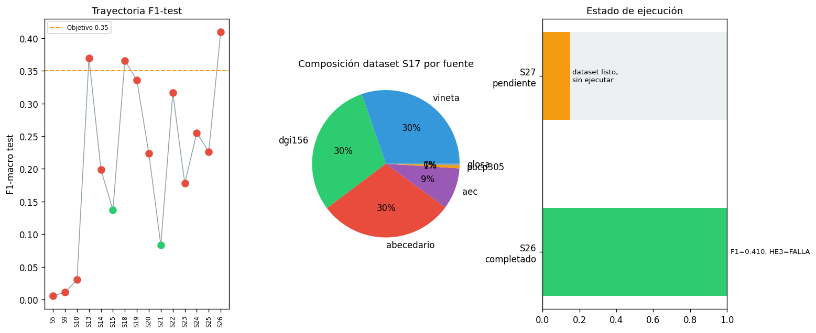
Fig. 5 — Panel resumen del estado del proyecto a S26.

4.3 Fuentes primarias de este informe
- logs/runs.csv — historial de 32 corridas de entrenamiento.
- notebooks/informe_rendimiento_s26.ipynb — notebook fuente, 16 celdas ejecutadas sin errores (2026-07-09).
- scripts/build_dataset_s17.py — balancear_grupos_hv() y analizar_he3().
- scripts/catalogo_datasets_lsp.py — diagnóstico de causa raíz del abecedario de señante único.
- Benchmarks de latencia ejecutados en vivo con onnxruntime, CPU, 500–2000 corridas por configuración.
Próxima acción recomendada: ejecutar scripts/train_s27.py (~10 h estimadas) para validar si el fix de grupos cross-source de S17 lleva HE3 a PASA.

